Давидівська ЗОШ І-ІІІ ступенів

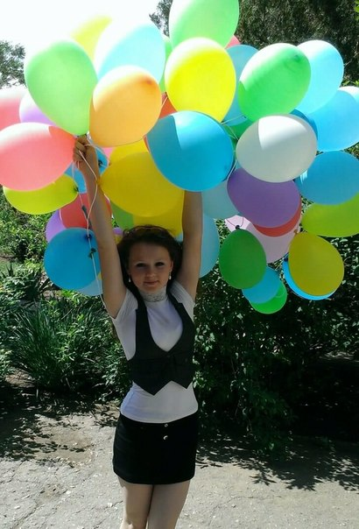
Робота
учениці 10 класу
Печорник Валерії
Степанівни

Вчитель:
Ситник Софія
Анатоліївна

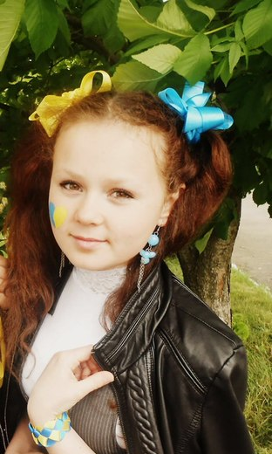

2015-2016 н.р.


ЕСЕ
Думки про Україну
Батьківщина — це частина моєї душі, мого тіла, моїх думок. Коли кривдять її, мені фізично стає боляче, пече у грудях, а ліки не допомагають. Ви мене розумієте? Ви мене розумієте! Скільки сліз ми пролили разом, скільки ран вилікували, деякі будуть кровоточити все життя.
Мені шістнадцять. Два роки тому я відчула себе дорослою, мій світ, на який я дивилася ще дитячими очима, змінився назавжди. Змінилася не лише я. Головною передачею стали новини. Ще вчора я безтурботно мріяла про новий телефон, планшет, про те, що одягну на дискотеку. Яким мізерним стало це сьогодні. Наразі я мрію лише про одне — про МИР. Мрію ввімкнути новини і не почути жодного слова про поранених, убитих, АТО.
Невже і справді, щоб відродитися, потрібно згоріти? А чи не зависока ціна? Чому право на життя потрібно весь час виборювати? Чому, коли ми намагаємося реанімувати Батьківщину, хтось перекриває їй кисень? Як багато запитань. Як мало відповідей.
Я — патріотка! Я до кінчиків волосся українка! Я хочу жити у своїй державі, працювати на її благо і відчувати, що теж творю історію, долучаюся до розбудови своєї країни. Хіба можна перекладати відповідальність за майбутнє на чужі плечі, а самій десь тихенько сидіти, забившись у куточку, спостерігати і вишукувати чиїсь помилки і гріхи? Кожен із нас повинен ділом доводити свою відданість Батьківщині, а не балачками.
Наше телебачення переповнене різними ток-шоу, але мені здається, що саме «шоу» і найбільше підходить до їхньої назви. Скільки бруду виливається, скільки прокльонів і погроз ми чуємо від «обранців» народу. Була б моя воля, я заборонила б ображати один одного на телеекранах, а дозволила б лише реальними справами доводити свою спроможність керувати країною. Мені цікаво, чи багато депутатів залишилося б на наших екранах?



Перечитуючи «Кобзар» Т. Г. Шевченка, мені інколи здається, що він наш сучасник:
Доборолась Україна
До самого краю.
Гірше ляха свої діти
ЇЇ розпинають.
Чому хтось хоче повернути історію і не вчиться на помилках наших предків? Минуле повинне залишатися в минулому. Не можна змусити річку змінити свою течію, як і не можна повернутися назад. Жити потрібно майбутнім.
Я пишаюся своєю родиною. Ми всі розмовляємо українською, звісно, наша мова трішки засмічена суржиком, але я намагаюся викорінити його. Їдучи в місто, я завжди спілкуюся чисто українською і дуже часто у відповідь чую таку ж рідну мову. Це мене надихає, бо декілька років тому, таке явище було рідкісним. Я охоплена гордістю, що наш народ з новою силою полюбив усе українське. Часто можна зустріти людей у вишиванках і для цього не потрібне свято, тому що це стан душі, це стиль життя, це заклик до єднання країни. І, взагалі, бути українцем — це модно!
Наша Україна хворіє, та вона на шляху одужання. Чи мають право діти кидати хвору матір? Звісно, є і такі. Та чи поважаєте ви їх? Чи поважаєте людей, які при перших же труднощах відмовляються від рідних, замість того, щоб допомогти їм одужати? Ви коли-небудь чули, щоб хтось із гордістю розповідав, що відправив свою матір чи батька до притулку? Ні! Таку інформацію всі намагаються приховати (ніби від цього стане легше). Чому ж відмовою від України-матері дехто навіть хизується? Невже сумління таких людей мовчить? Яка країна буде тебе поважати, якщо ти зрадив свою Батьківщину? Зрадив раз — зрадиш і вдруге! Довіри до таких людей немає. На щастя, наша країна багата патріотами. Я низько схиляю голову особливо перед тими, що знаходяться на Сході нашої держави. Не можу стримати сліз, коли бачу про них сюжети у новинах. І в такі тяжкі для них хвилини вони

ніколи не падають духом і часто жартують. Дійсно, ми справжні нащадки козаків, вони були ще тими жартівниками.
Та скільки б днів не тривала ніч, ранок настане, заспіває свою пісню пташина, ласкаве проміння сонця обігріє змерзлі душі людей. Давайте візьмемо кредит довіри у Бога, очистимо свої думки і справи, схилимо голову перед Творцем нашим і помолимось за Україну:
Отче наш!
Молимось до Тебе за мир і спокій
для нашої великої єдиної родини.
Дай нам, Боже, жити в любові до ближнього,
у повазі прав і свобод кожного,
не розпалюючи непремиренності.
Царю Небесний!
Вірю в нашу єдність, бо це велика Сила Твоя!
Вірю, в силу духу нашого, бо це є Чудо Творіння Твого!
Вірю, що ці слова зупинять темні сили.
Нехай ця битва на небі буде на перемогу Світла!
Господи!
Благослови Україну і всі родини наші.
Навчи нас не продавати свою совість ні дешево, ні дорого.
Захисти нас від ворогів видимих і невидимих,
що хочуть поневолити нас.
Дай нам, Боже, жити вільним життям.
Дай кращу долю нашому народу.
Дай нам єдність, мир і спокій.
Господи! Збережи Україну!
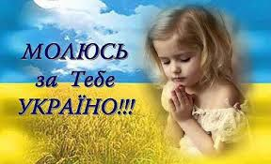
УКРАЇНА БУДЕ ЖИТИ!!!

